
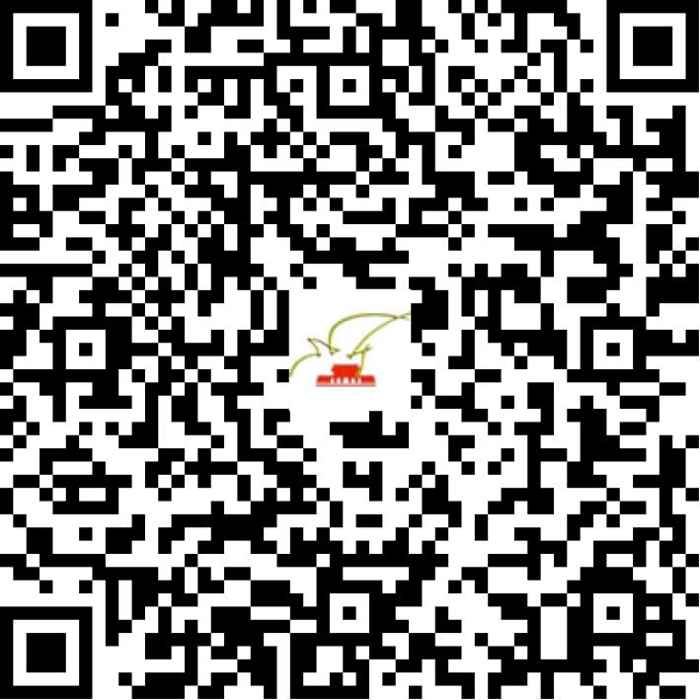

京网文〔2020〕0923-147号

2021 | 年 | 01 | 月 | 29 | 日
名 称 | 北京猩球互动网络科技有限公司
住 所 | 北京市海淀区温泉镇杨家庄村南山67号133
法定代表人 | 马保力
主要负责人
类 型 | 有限责任公司
首次发证日期 | 2020年03月24日
有效期 | 2023年03月23日
网站域名 | wowkaka.cn
经营范围 | 利用信息网络经营表演
发证机关
编号
许可证有效期届满前30日内办理延续，有效期届满未延续的将依法予以注销。

